ЦЕЛЬ: развитие творческих способностей детей средствами оригами.
ЗАДАЧИ:
- научить детей конструировать по типу оригами, используя графический язык оригами;
- развивать эстетическое восприятие, компоновать готовые оригами в панно, учить созерцать красоту, наслаждаться ею;
- расширять представление детей о разнообразии животного и растительного мира, активизировать их познавательную и речевую активность;
- воспитывать у детей внимание, собранность, дисциплинированность, уверенность в своих силах и способностях.
Оборудование и материалы:
1.Цветная бумага
2.Нитка
3.Скотч
4.Ножницы
5.Линейка
6.Карандаш

Ход занятия
I. Организационный момент.
1. Наведение рабочего порядка
2. Проверка готовности учащихся к занятию.
3. Объявление темы и цели занятия.
II. Объяснение нового материала.
Вводная беседа.
Педагог
- На сегодняшнем занятии мы будем изготавливать поделку, используя технику оригами.

III. Практическая работа.
Педагог. Сегодня с вами изготовим стаканчик с шариком и проведём игру.

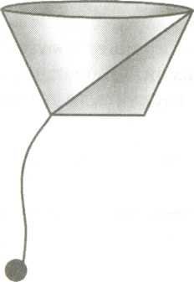

1. Вырежьте из цветной бумаги квадрат размером 15x15 см
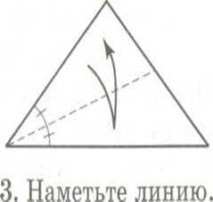
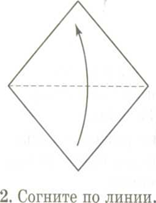

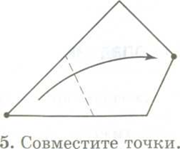

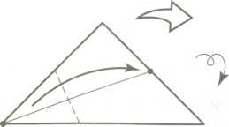

4. Совместите точки и переверните.

6. Спрячьте треугольник в карман. С обратной стороны сделайте то же самое.
7. Стаканчик готов.
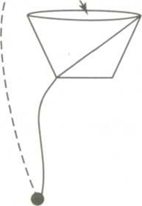
8. Из бумаги сомните шарик и с помощью нитки и скотча прикрепите его к стаканчику (длина нитки не более 30-40 см).
Держа стаканчик в руке, сделайте резкое движение вверх. Шарик также подлетит вверх. Постарайтесь поймать его стаканчиком.
Физминутка.
ЛЕСНАЯ ЛУЖАЙКА
Мы с лесной лужайки вышли,
Поднимая ноги выше,
Через кустики и кочки,
Через ветви и пенечки.
Кто высоко так шагал,
Не шатнулся, не упал.

Педагог. Сейчас поиграем в игру «Попадайка»
Что нужно для игры: стаканчик с прикреплённым к нему шариком, бумага, ручка.
Участники игры: ведущий, 5—10 участников.
Время игры: не ограничено.
Правила игры
Нужно поймать стаканчиком шарик. Каждому игроку даёт 10 попыток. Результат фиксируется на листке. Количество раунд может быть различно.
Подведение итогов.
Победителем считается игрок, имеющий наибольшее количество попаданий.
Советы
• Перед соревнованиями потренируйтесь.
• Идеально, чтобы у каждого игрока был свой стаканчик с шариком.

IV. Проверка и оценка знаний. Подведение итогов занятия.
- Как вы славно потрудились. Вы настоящие мастера. Молодцы!
Уборка рабочего места.

